Муниципальное бюджетное дошкольное образовательное учреждение
детский сад "Светлячок" Смоленского района смоленской области

Конспект занятия

«Волшебная картина»

Составила:
воспитатель
Артамонова Е.В.

Тема : «Волшебная картина».
Цель : Закрепить основные цвета.
Задачи:
- Развивать: память, внимание, мелкую мускулатуру рук, употреблять речевые фомы вежливого обращения (здороваться, прощаться)
- Воспитывать : чувство взаимопомощи, умение работать дружно.
- Учить детей различать цвета, реагировать на обращение, используя доступные речевые средства, отвечать на вопрос воспитателя.
Материал : Сенсорный ковёр с изображением : травы, дерева, реки, облаков, солнца и дополнительными деталями : цветы, яблоки, лучики, облака, дом, дорога.
Ход : Воспитатель и дети находятся в группе.
В – ль : Ребята, я добрый художник, и нарисовал красивую картину и хочу вам ее подарить.
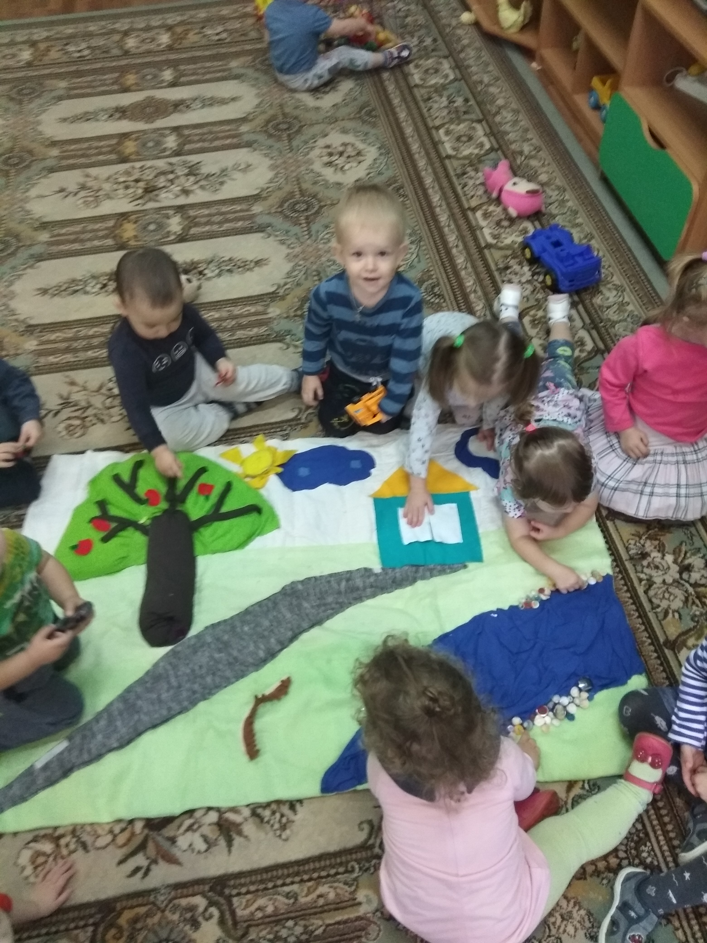
(Обращаю внимание детей на картину, которая лежит на ковре).
Ой, что случилось с моей картиной? Она была такая красивая, яркая. Я, наверное всё растерял, пока её нёс? Ребята, а вы мне поможете сделать картину опять красивой? Давайте, внимательно посмотрим на неё.
(Предлагаю детям рассмотреть картину).
В – ль : Дети что на ней изображено? Вот травка зелёная и пуговицы разноцветные. Для чего нужны пуговицы? (Застегивать, пристегивать что-то) Что же мы пристегнём на эти пуговицы? (ответы)
(Предлагаю детям руками тактильно исследовать картину).
В – ль : Что же там лежит, такое мягкое? – «Настя, потрогай дерево, пожалуйста! Ой, смотрите, оно шуршит?
Дети : Да!
В- ль : Молодцы! Какого цвета яблоки? (красные). Правильно! Листья на дереве: зеленые. А какого цвета облака? (белые) А тучи? (синие)
(Предлагаю детям открыть окошко в домике).
В- ль : Что вы там увидели?
Дети : Цветочек.
В- ль : Молодцы! А давайте поиграем
Игра – «Цветочки»
Ход игры: Ведущий произносит слова: «Я хожу, хожу, хожу и цветов не нахожу,
где же все цветочки? Где все цветочки? Где цветочки?» (дети сидят,
на последние слова: «Где цветочки?» подпрыгивают и весело хлопают
в ладоши. Игра продолжается 2 – 3 раза.

Ой, какая красота! Какая красивая поляна с цветами у нас получилась!
В – ль : Ой, да что же это?
Дети : Яблоки!
В – ль : Правильно, молодцы! Это яблоки. Какого цвета они? ( красные). Правильно! Наши яблочки красные, так и хочется их скушать.
(Предлагаю детям пристегнуть яблочки).
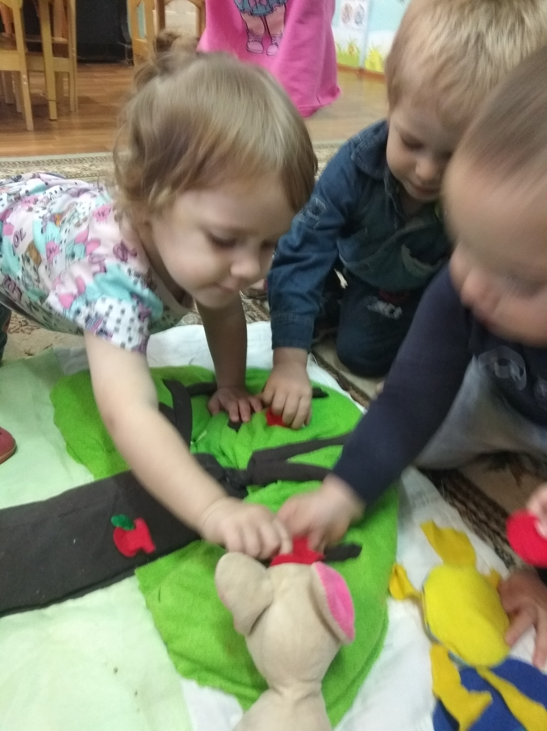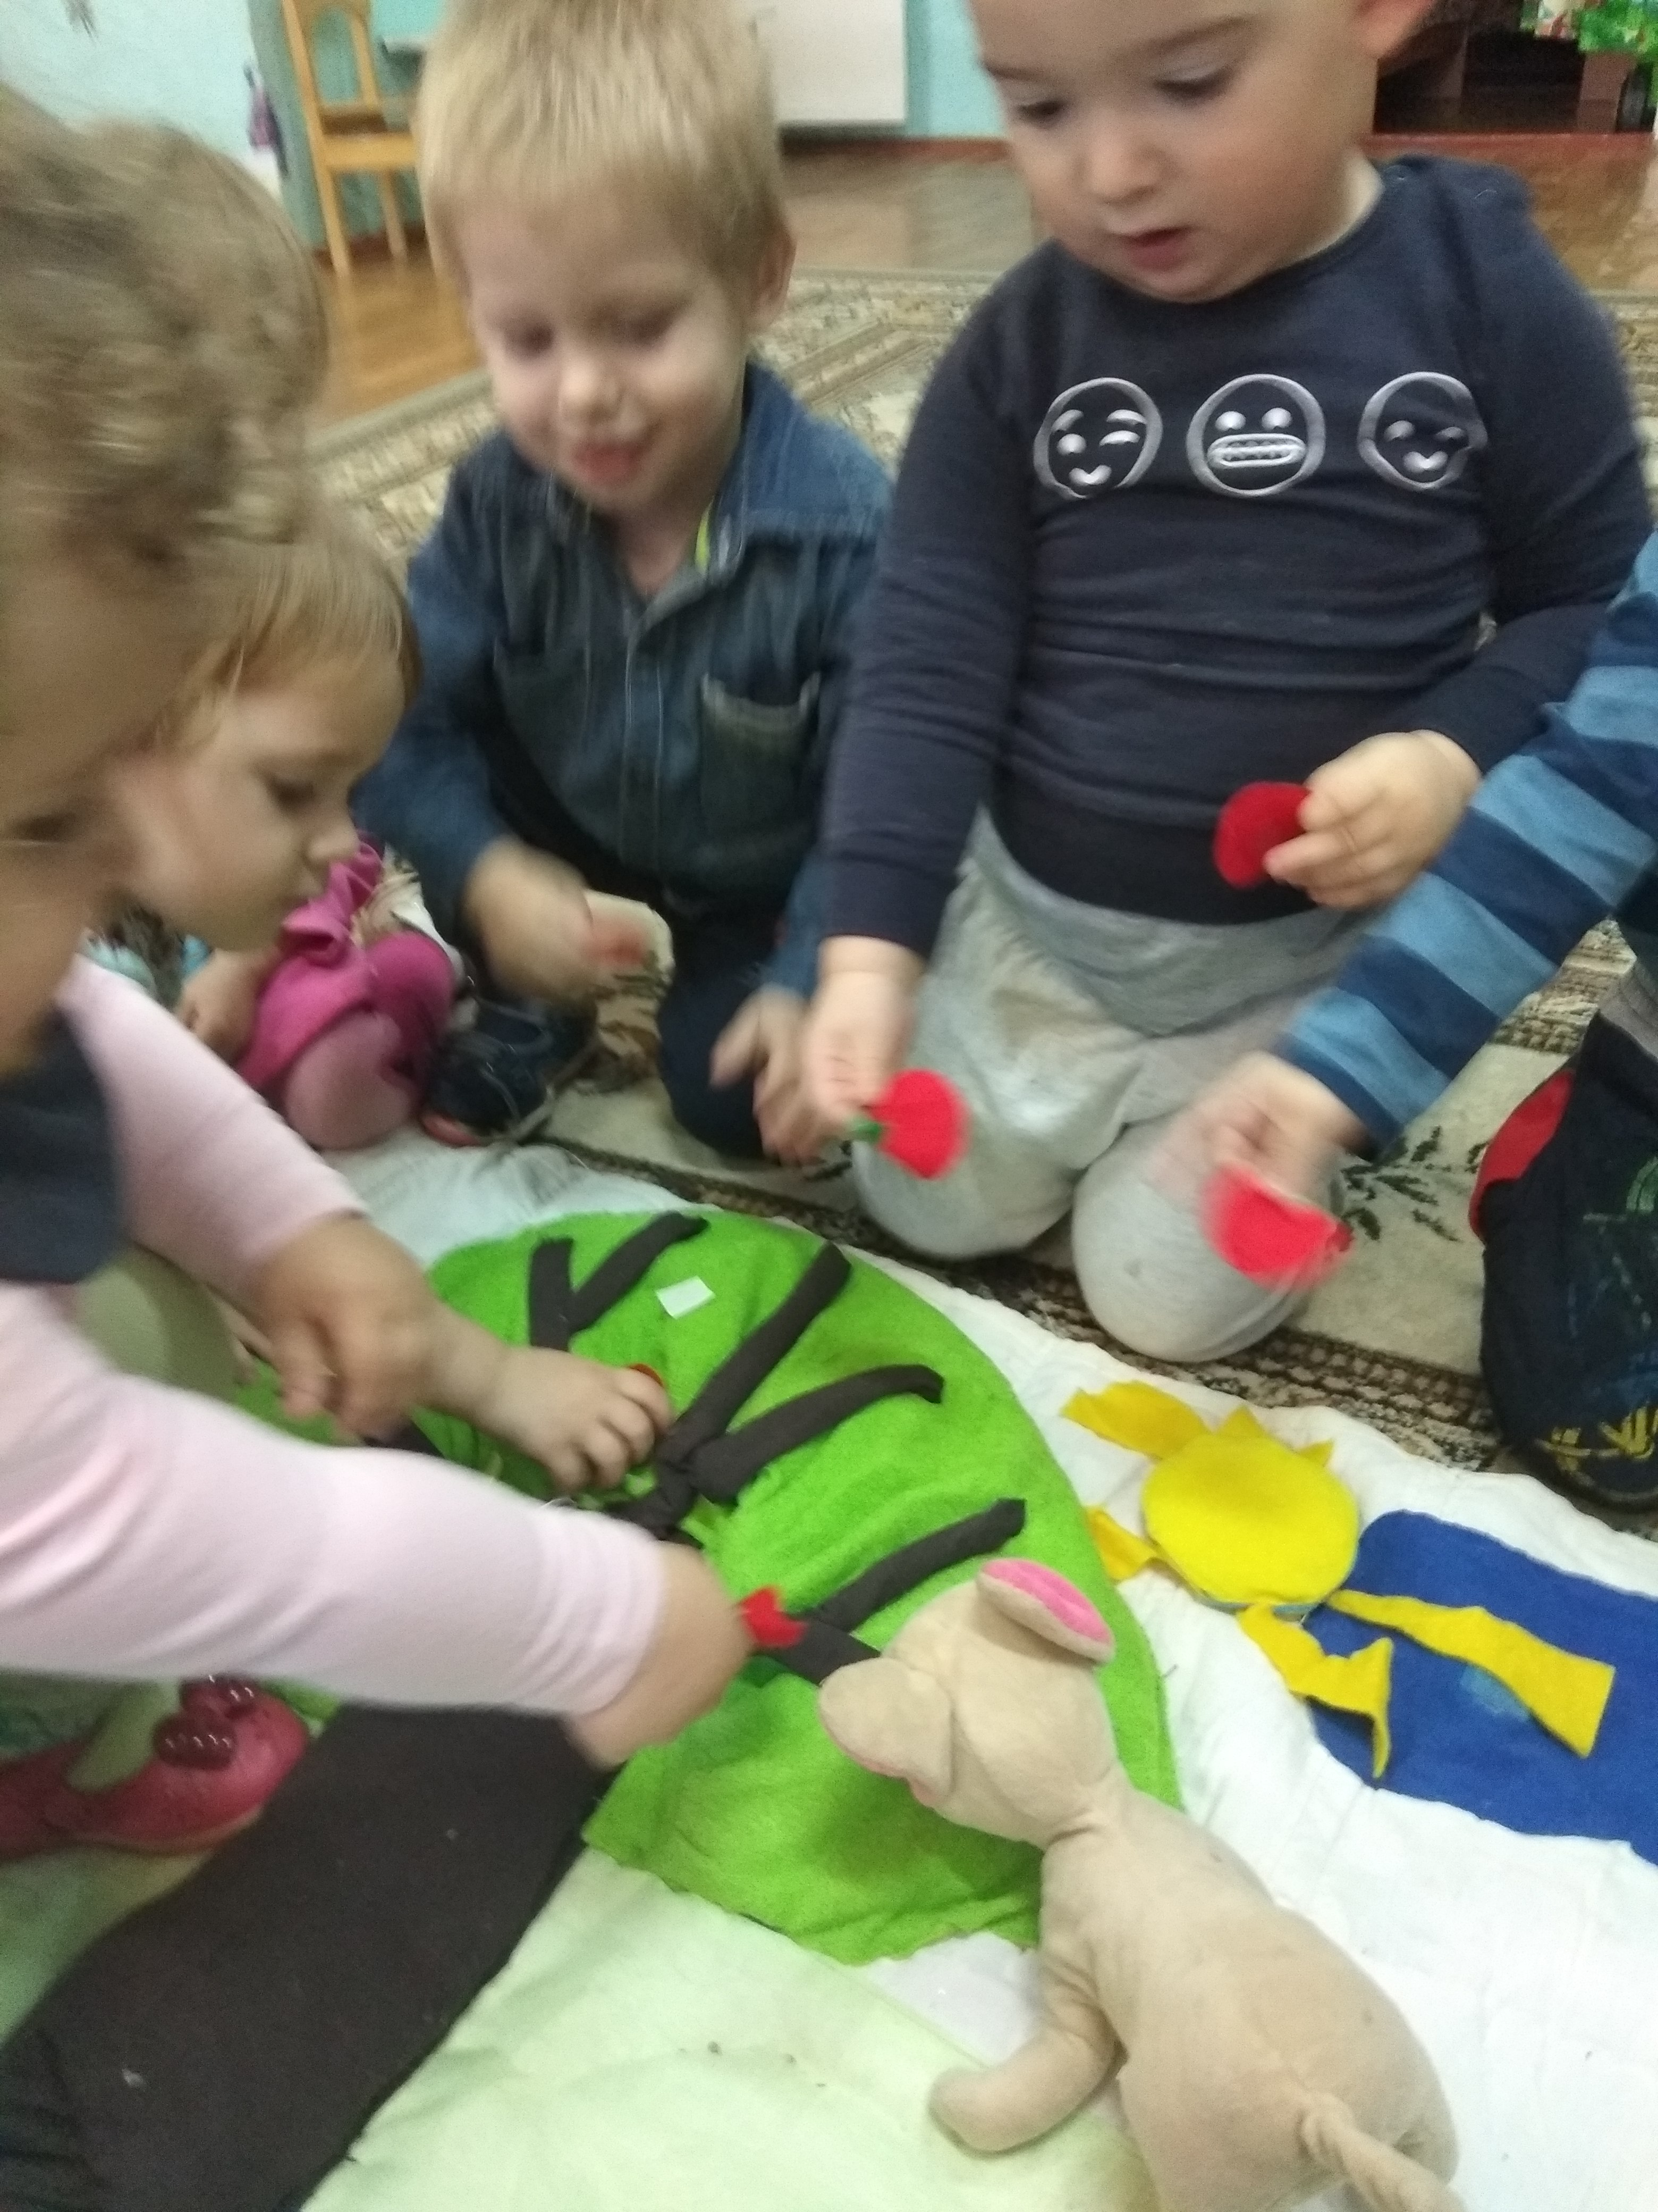
Да, какое красивое деревце, яблочки на нём выросли. Посмотрите, какая большая река, а вода в ней чистая, синяя – синяя. Скажите ….синяя-синяя. А кто в озере живет?
(Предлагаю детям наощупь определить, что там что – то лежит. Затем дети расстёгивают молнию и достают рыбок).
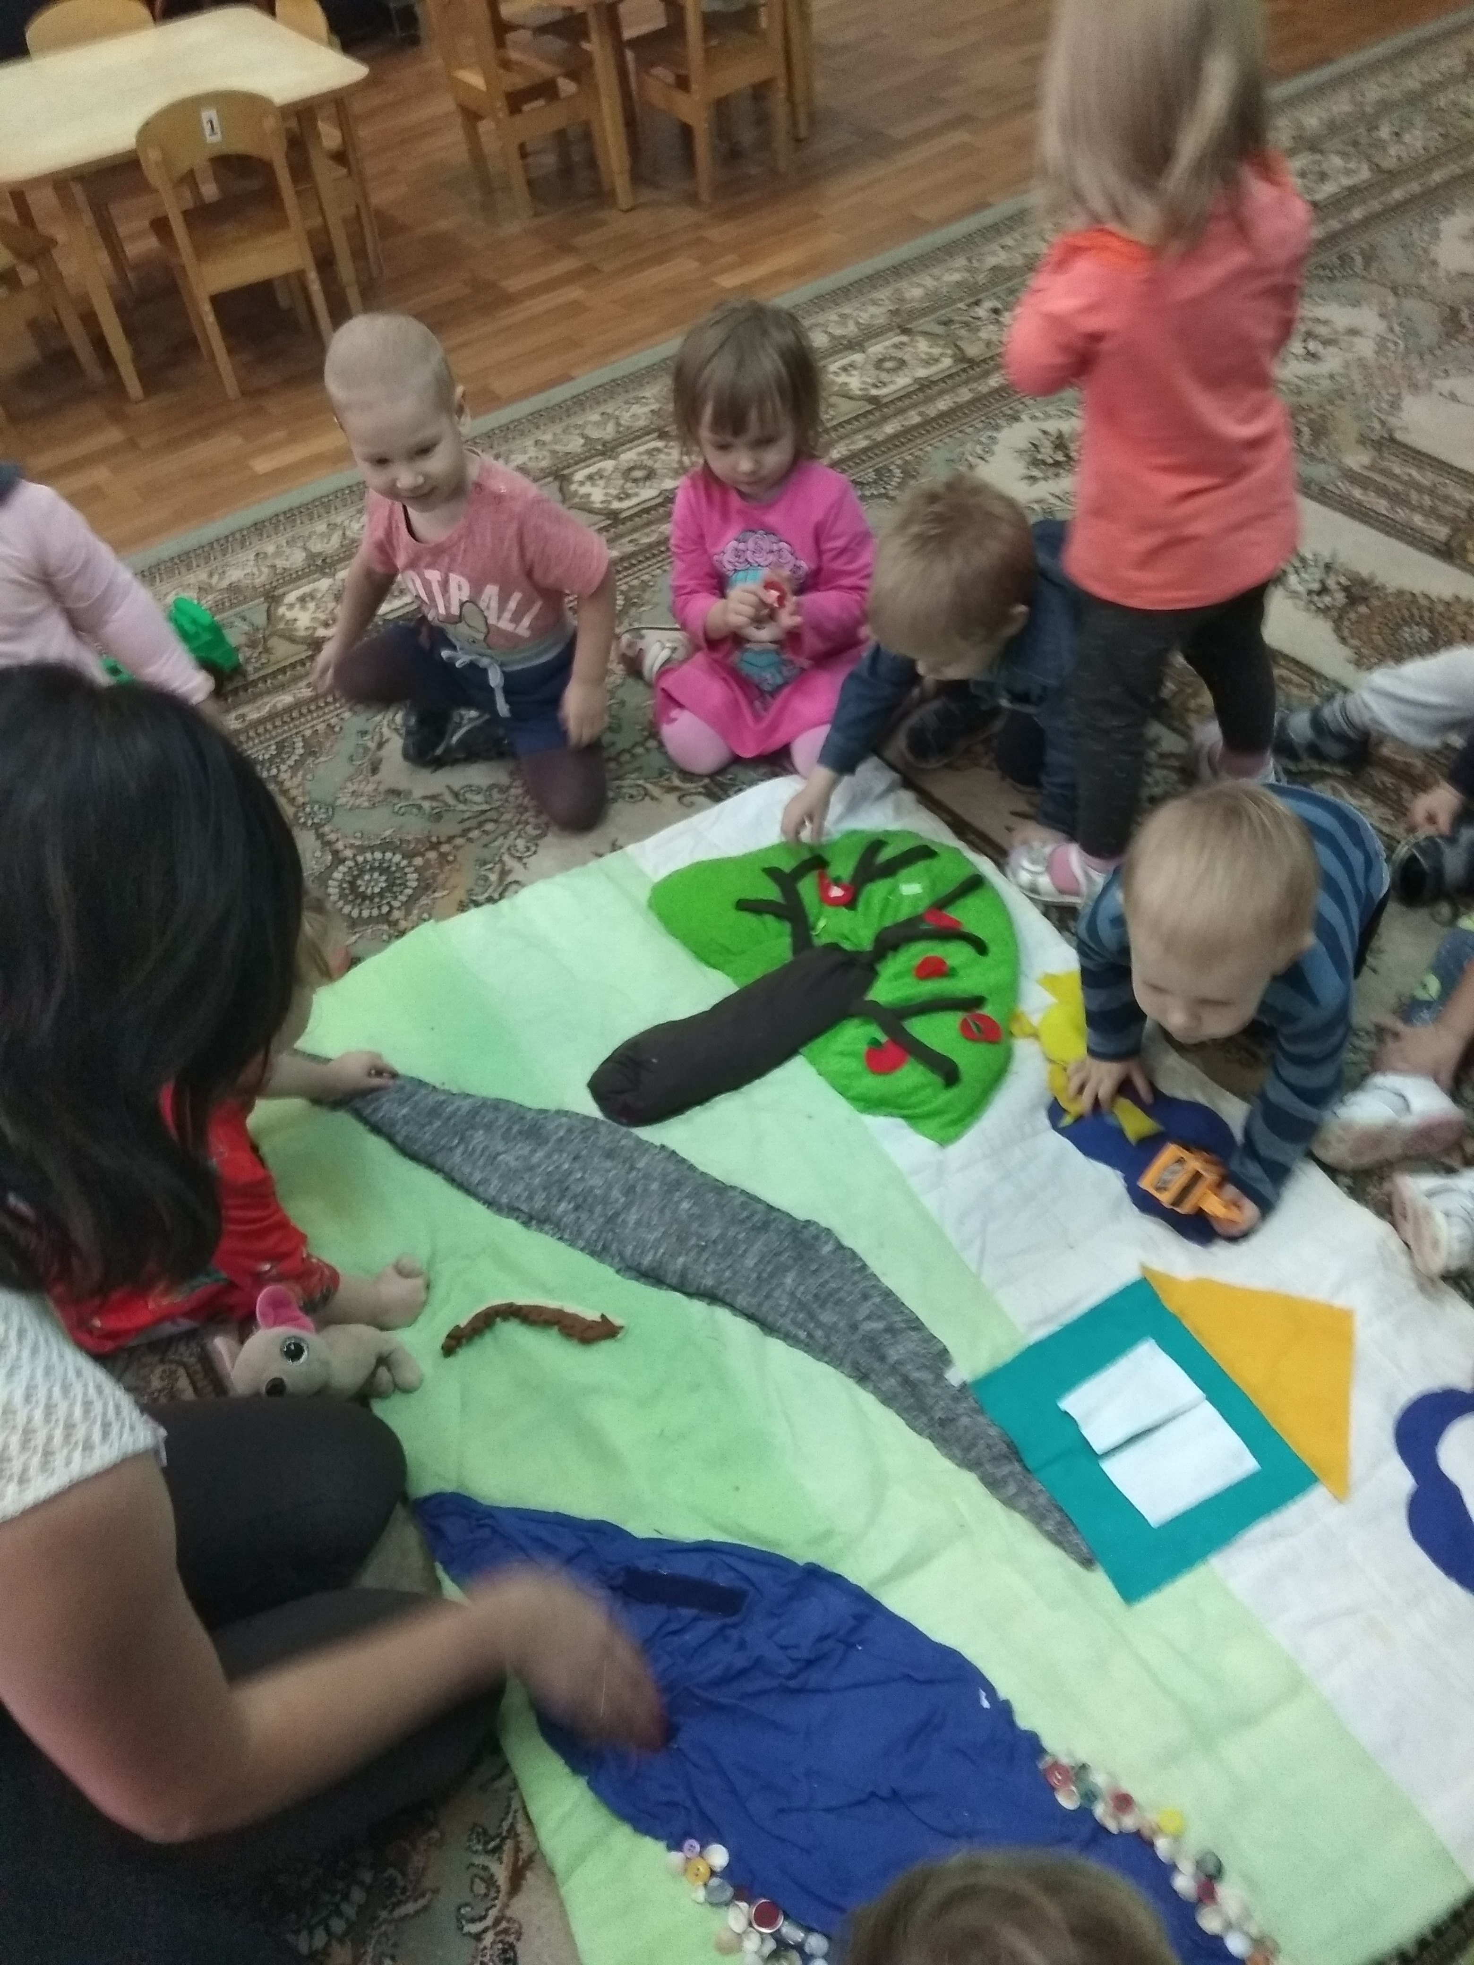
В – ль : Кто же это?
Дети : Рыбки!
В – ль : Молодцы! А какого цвета рыбки? (зелёная, красная, жёлтая). Какие красивые рыбки, и зелёная, и красная, и жёлтая.
(Предлагаю детям пристегнуть рыбок).
Вот как красиво! Рыбки у нас в озере плавают.
А, что – то солнышко, грустное, оно лучики свои потеряло, где же оно их потеряло? Ребята, смотрите какое облако! Какого оно цвета? (белое). Ой, а там застёжка, значит там что – то есть? Давайте поищем?
(Дети определяют наощупь, что там что-то лежит. Расстёгивают облако и находят там лучики и маленькое облачко).
Ребята, это облако спрятало лучики у солнышка! Давайте же скорее пристегнём лучики к солнышку, и маленькое облачко.
Вот, как стало ярко светить солнышко!
Ну, теперь красивая картина получилась! Травка зеленеет, на дереве яблоки выросли, в синем озере рыбки плавают, солнышко ярко светит.
А кто это пришел к нам в гости?
Дети : Собачка.
В – ль : Давайте угостим собачку яблочком.
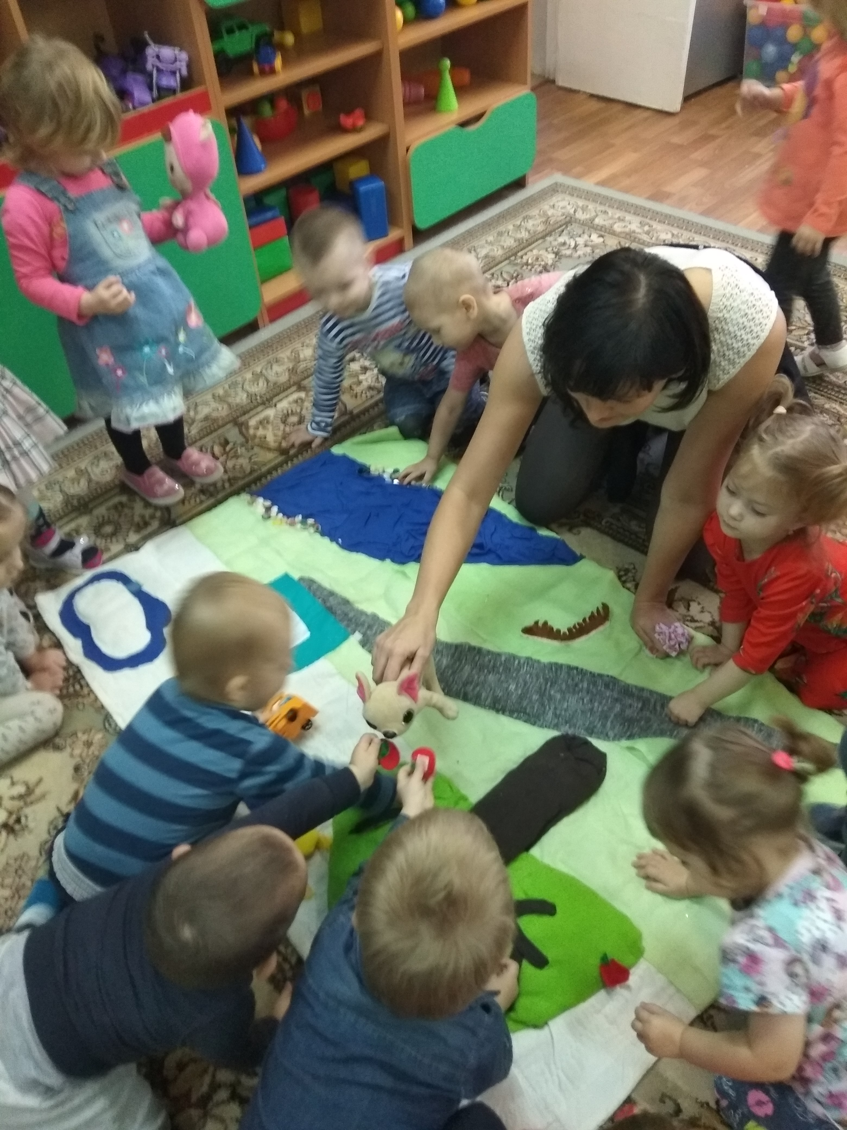
Ой, собачка не хочет яблочек, она просто увидела нашу картину и ей она очень понравилась! Теперь она будет охранять дом. А мы ее угостим косточкой.
Спасибо, вам, что помогли мне сделать картину опять красивой.
Теперь ею можно украсить группу.

